**Collège de Maisonneuve**

PROJET WEB 1

**Guide**

**de l’administrateur**

Présenté à :

Monsieur Mohamed Faïçal Abouzaid

Élaboré par :

Elena Kolomiets

et

Elena Paireli

Groupe 17600

06 février 2019

Le guide pour l‘administrateur

Accéder à votre dossier

Pour accéder au dossier, il faut d’abord se connecter. Cliquez sur ”MON DOSSIER” dans la barre de navigation. Il va s’ouvrir une page avec un formulaire comme ci-dessous. Il faut entrer votre courriel et votre mot de passe et ensuite appuyer sur le bouton ”connectez ”.

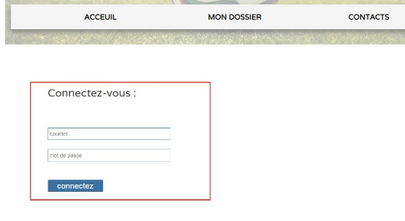

Gérer les activités :

Accéder à la liste des activités

Lorsque votre dossier s’ouvre, sur la page apparait la liste des activités d’une catégorie par defaut.

Pour voir les activités d’une catégorie de votre choix, il faut sélecter la catégorie désirée dans la liste de sélection comme plus bas et ensuite appuyer sur le buton choisir.

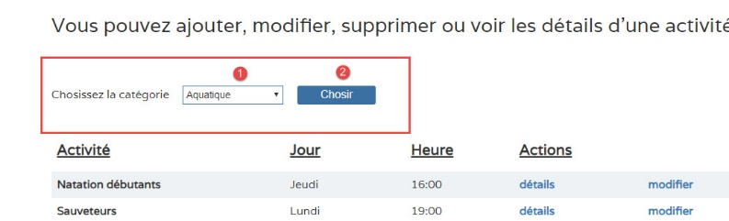

* Details d’une activité :

Pour accéder aux détails d’une activité, cliquez sur le mot **détails** qui se trouve dans la même ligne que l’activité choisi. Par exemple, si vous voulez voir les détails de l’activité ”Aquaforme” il faut procéder comme suit



* Modification d’une activité :

1. Pour modifier une activité, cliquez sur le mot **modifier** qui se trouve dans la même ligne que l’activité choisi.



1. Il s’affiche un formulaire avec les données de l’activité. Modifiez les donnes et ensuite appuyer sur le bouton modifier comme si dessous.

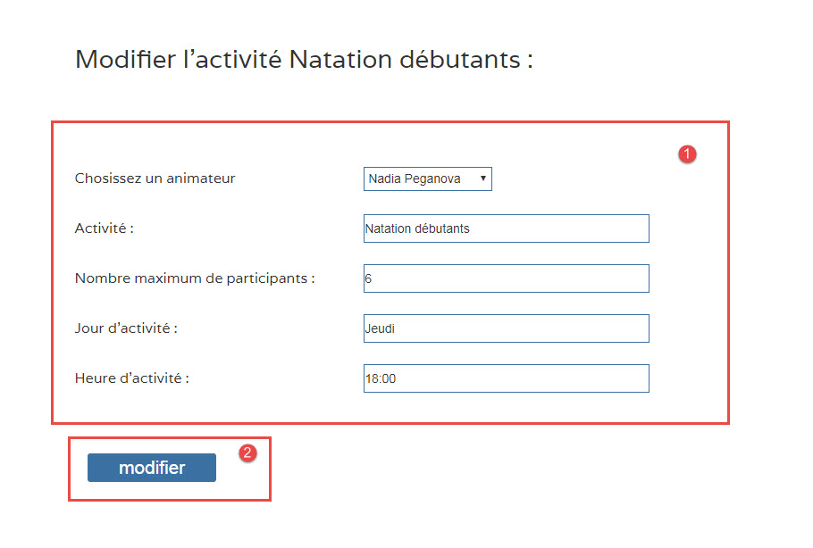

* Supprimer une activité :

1. Pour supprimer une activité, cliquez sur le mot **supprimer** qui se trouve dans la même ligne que l’activité choisi.



1. Confirmez la suppression de l’activité en appuyant sur le bouton **oui** ou **non**.

* Ajouter une activité :

1. Pour ajouter une activité, choisissez d’abord la catégorie dans laquelle vous voulez l’ajouter. Ensuite, cliquez sur le bouton **ajouter** qui se trouve en bas du tableau.

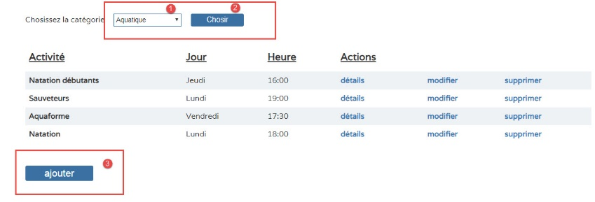

1. La deuxième étape consiste à choisir l’animateur qui va animer l’activité et remplir tous les champs du formulaire comme suit. Pour soumettre le formulaire appuyez sur le bouton ajouter.

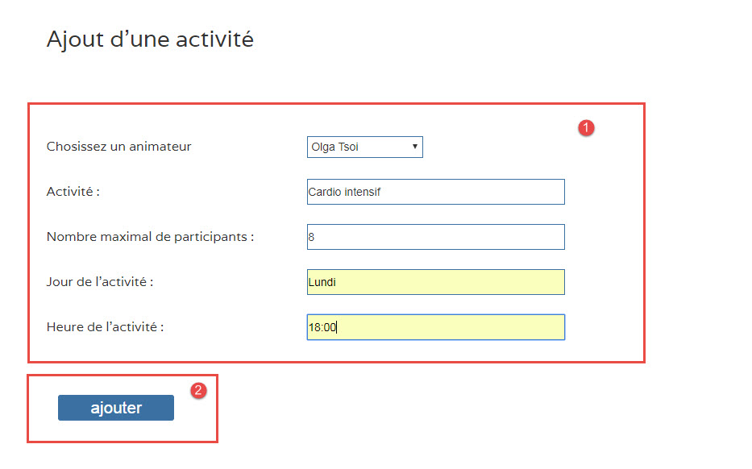

Gérer les animateurs:

Accéder à la liste des animateurs :

Pour accéder à la liste des animateurs, il faut cliquer sur le mot **animateurs**dans la barre de navigation. Il s’affiche un tableau avec tous les animateurs comme si dessous

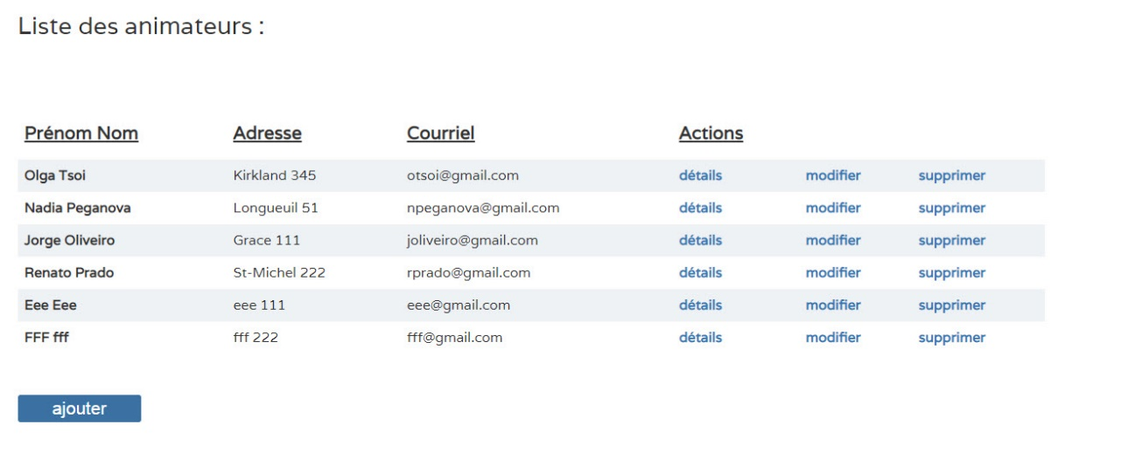

* Details d’un animateur:

Pour accéder aux détails d’un animateur, cliquez sur le mot **détails** qui se trouve dans la même ligne que l’animateur choisi, comme dans l’exemple suivant



* Modifier un animateur:

1. Pour modifier un animateur, cliquez sur le mot **modifier** qui se trouve dans la même ligne que l’animateur choisi.



1. Il s’affiche un formulaire avec les données de l’animateur choisi. Modifiez les données et après appuyer sur le bouton **modifier**.

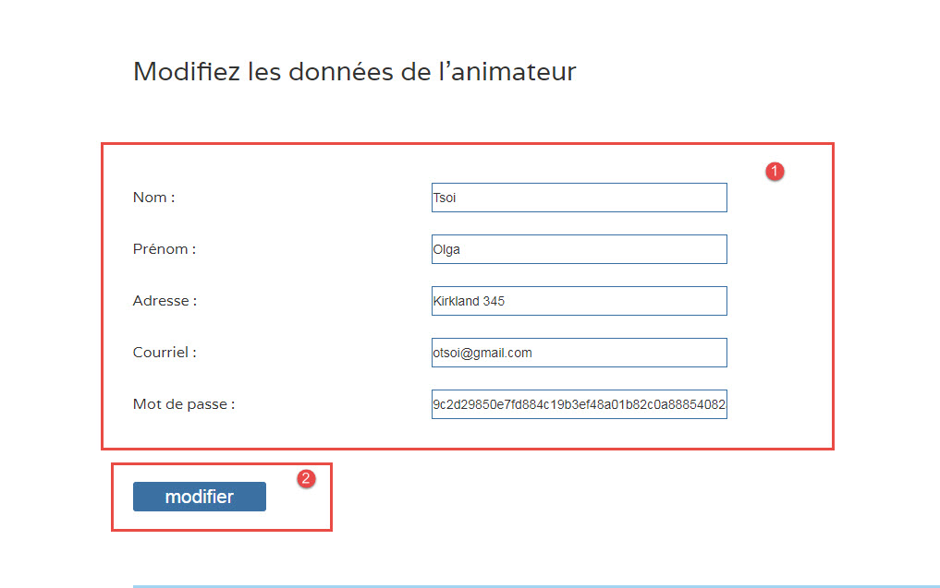

* Supprimer un animateur:

1. Pour supprimer un animateur, cliquez sur le mot **supprimer** qui se trouve dans la même ligne que l’animateur choisi.

Attention : Vous ne pouvez pas supprimer un animateur s’il est lié à une activité.



1. Confirmez la suppression de l’activité en appuyant sur le bouton **oui** ou **non**.

* Ajouter un animateur :

1. Pour ajouter un animateur, il faut cliquer sur le bouton **ajouter** qui se trouve en bas du tableau avec la liste des animateurs.

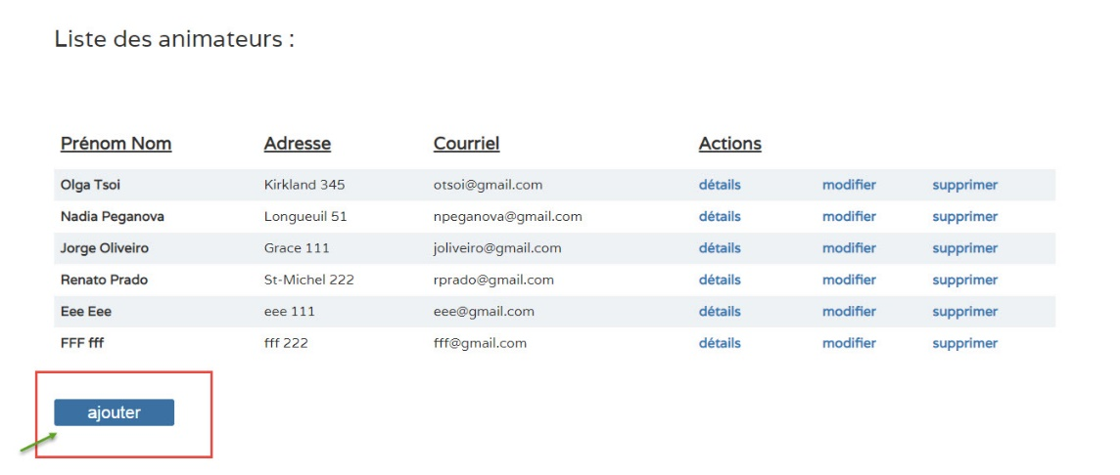

1. La deuxième étape consiste à et remplir tous les champs du formulaire comme dans l’exemple suivant. Pour soumettre le formulaire appuyez sur le bouton ajouter.

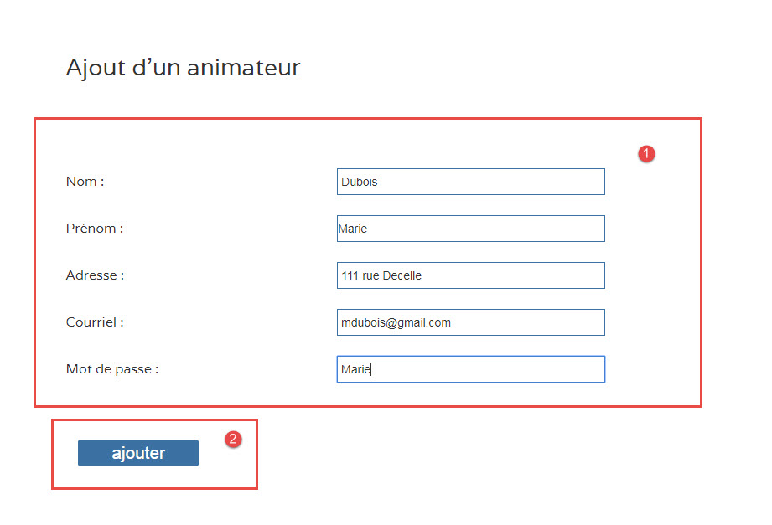

Gérer les clients:

Accéder à la liste des clients :

Pour accéder à la liste des clients, il faut cliquer sur le mot **clients**dans la barre de navigation. Il s’affiche un tableau avec tous les clients comme si dessous

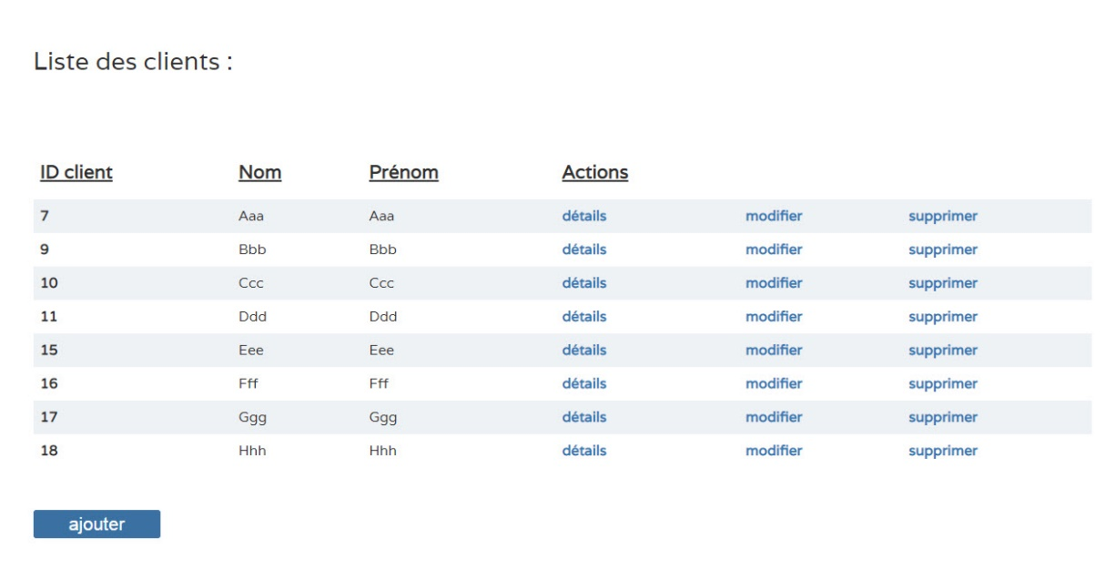

* Details d’un client:

Pour accéder aux détails d’un client, cliquez sur le mot **détails** qui se trouve dans la même ligne que le client choisi, comme dans l’exemple suivant



* Modifier un client:

1. Pour modifier un client, cliquez sur le mot **modifier** qui se trouve dans la même ligne que le client choisi.



1. Il s’affiche un formulaire avec les données de client choisi. Modifiez les données et après appuyer sur le bouton **modifier**.

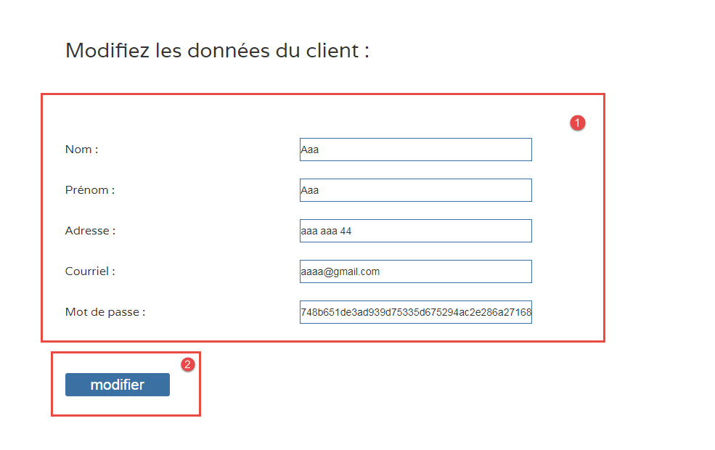

* Supprimer un client:

1. Pour supprimer un client, cliquez sur le mot **supprimer** qui se trouve dans la même ligne que le client choisi.

Attention : Vous ne pouvez pas supprimer un client s’il est lié à une activité.



1. Confirmez la suppression du client en appuyant sur le bouton **oui** ou **non**.

* Ajouter un client :

1. Pour ajouter un client, il faut cliquer sur le bouton **ajouter** qui se trouve en bas du tableau avec la liste des clients.

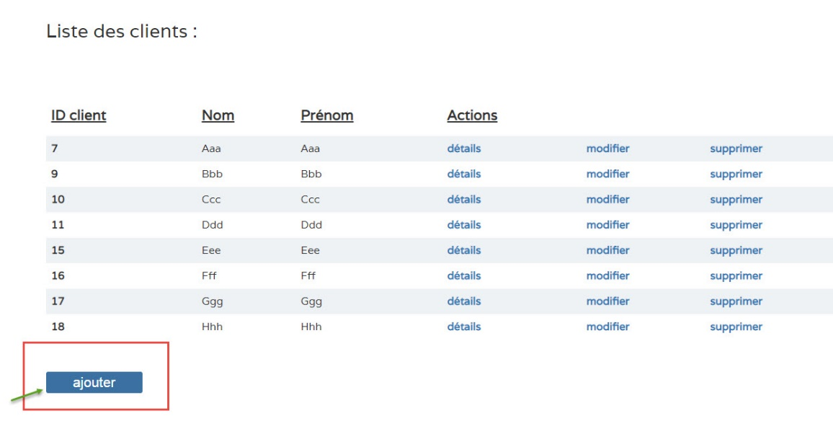

1. La deuxième étape consiste à remplir tous les champs du formulaire comme dans l’exemple suivant. Pour soumettre le formulaire appuyez sur le bouton ajouter.

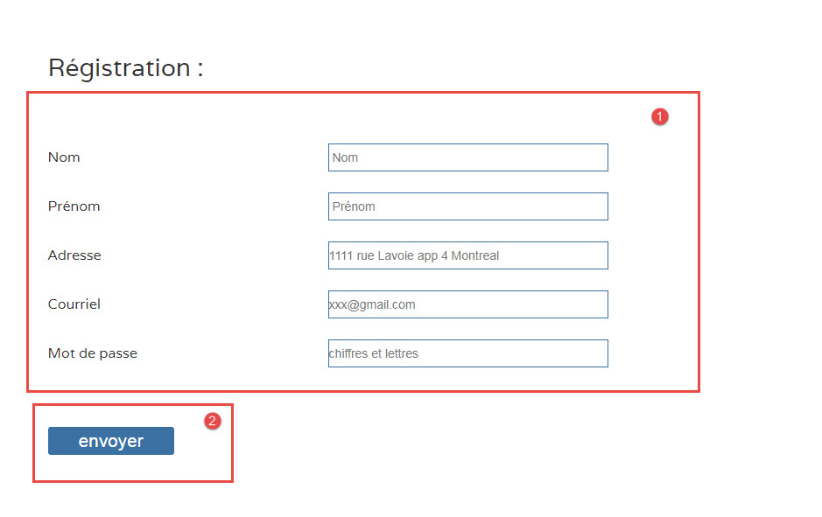

Gérer les inscriptions :

L’administrateur doit valider touts les inscriptions qui sont faites par les clients.

* Accéder à la liste des inscriptions :

Pour accéder aux inscriptions, il faut cliquer sur le mot **inscriptions** dans la barre de navigation.

Il s’affiche un tableau avec toutes les inscriptions. Chaque ligne corresponde à une inscription. Le tableau contient les activités auxquels il y a des inscrits, les clients associes à chaque activité, le mode de paiement que le client a fait et aussi la colonne des validations.

* Validation des inscriptions :

La colonne des validations est présentée de deux façons. Les inscriptions qui sont déjà validées, ne contient riens dans la colonne validation. Cependant, celles qui sont à valider sont marques par un bouton valider.

Pour valider une inscription il faut cliquer le bouton valider da la colonne validation.

